
I.E.S.T.P. "MARCO
SOLICITO: R.D. EXPEDITO

MG. ELIAS ABEL HIDALGO ARROYO

DIRECTOR GENERAL DE LA IESTP "MARCO"
Yo CARMEN ROSA HUAMAN CARDENAS con DNI N ^{O} 60666019
Domiciliario en Jr. Bolívar s/n yacus-Huertas – Jauja con celular,983079622
correo electrónico carmencardenashuaman87@gmail.com Ante usted respetuosamente me presento y expongo:
Que habiendo estudiado los años 2022,2023,2024 En la carrera profesional de ENFERMERIA TÉCNICA, y deseando continuar con los trámites de titulación, solicito R.D. EXPEDITO, para lo cual adjunto los requisitos correspondientes

POR LO TANTO:
suplico a usted señor director acceder a mi solicitud por ser de justicia

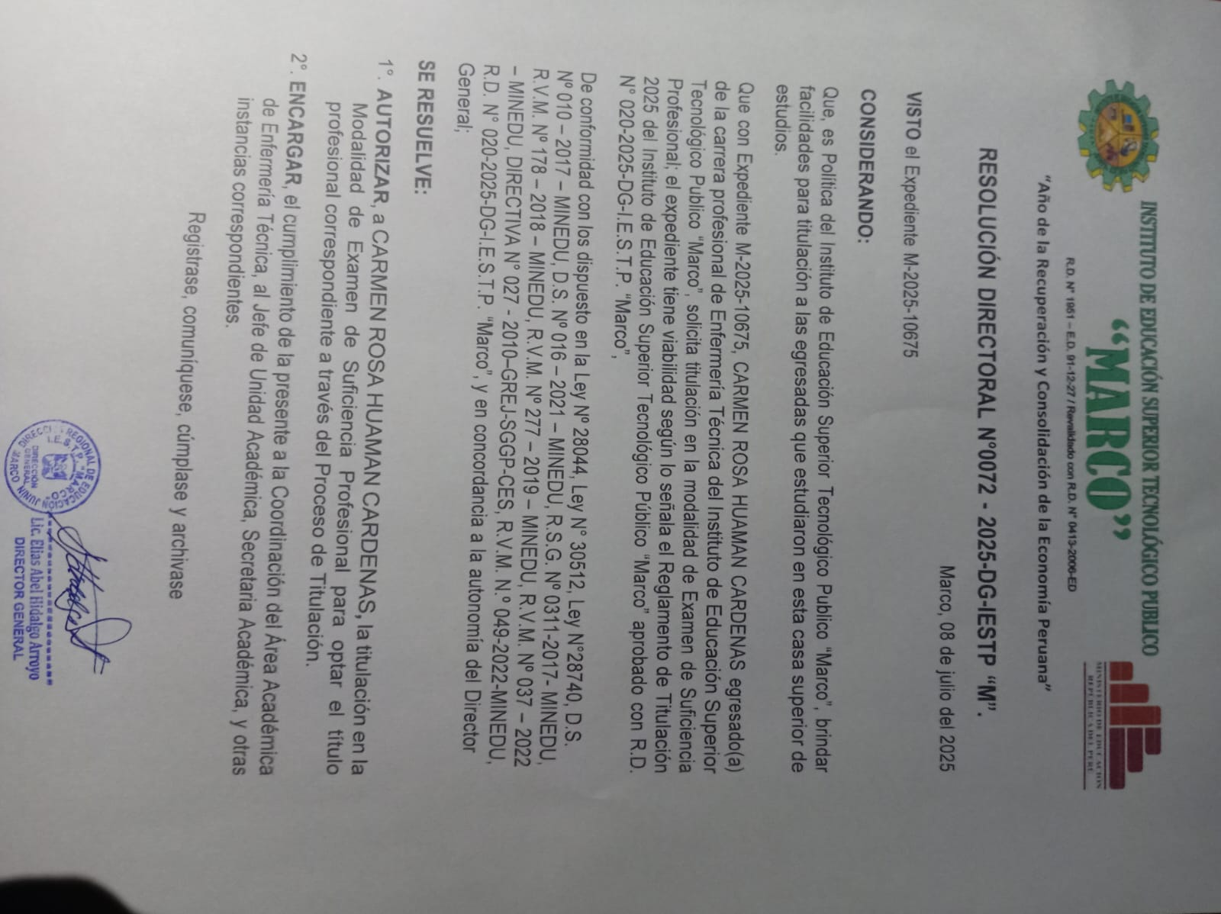
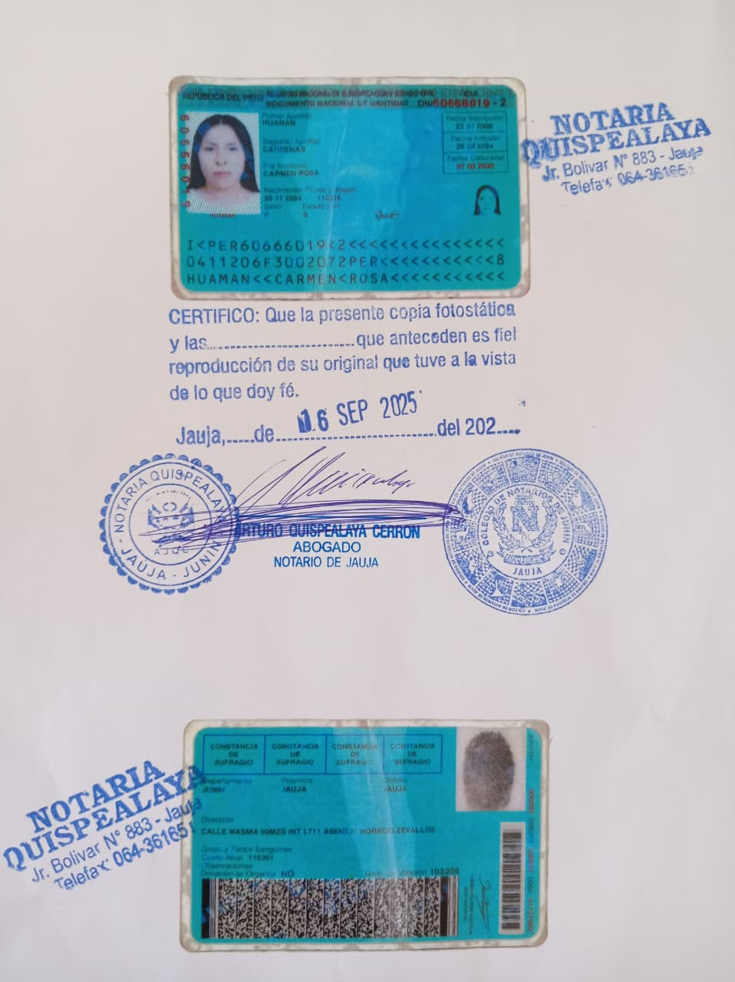

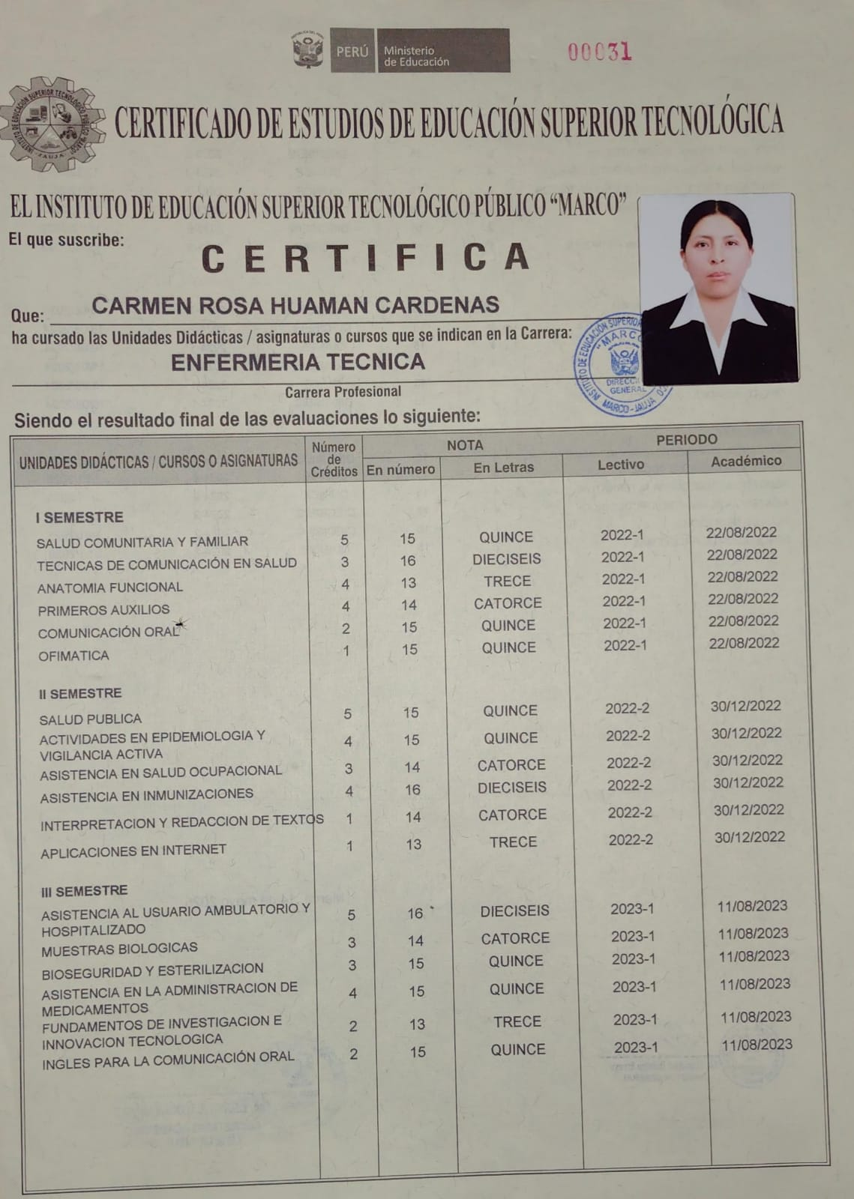

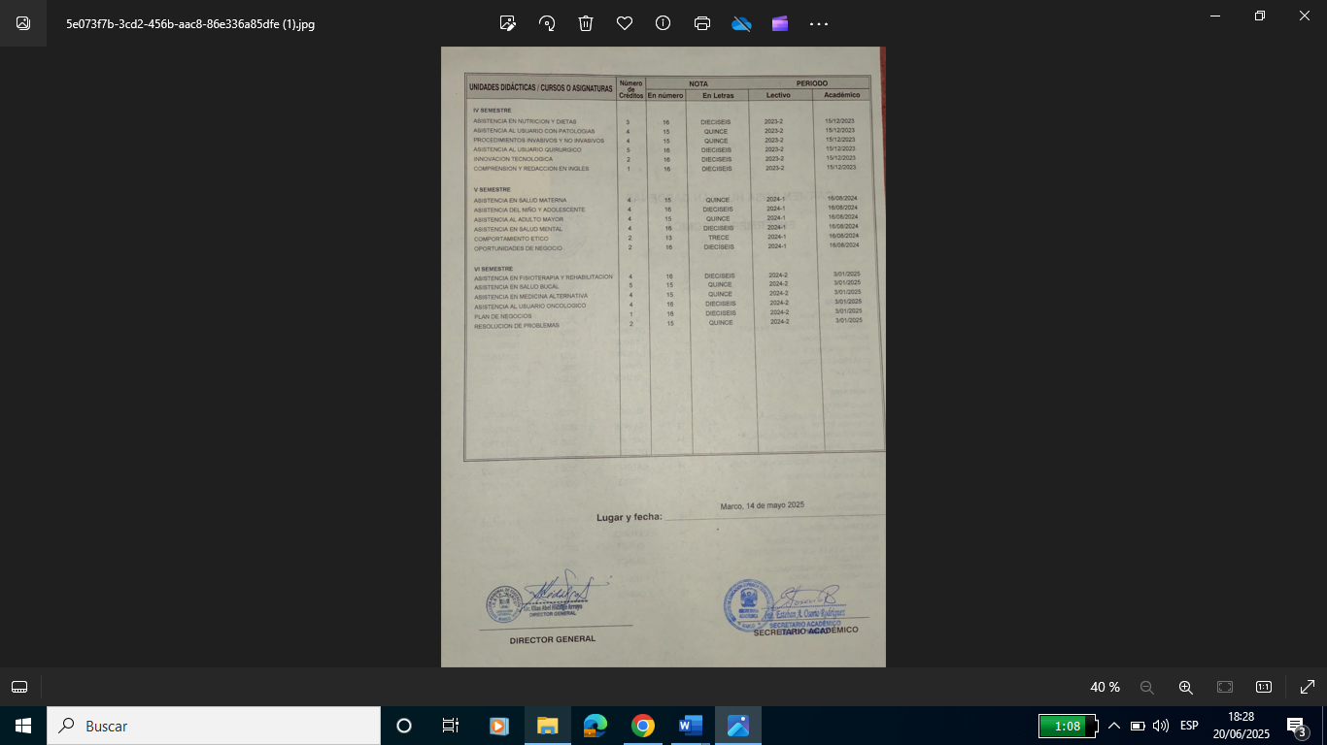

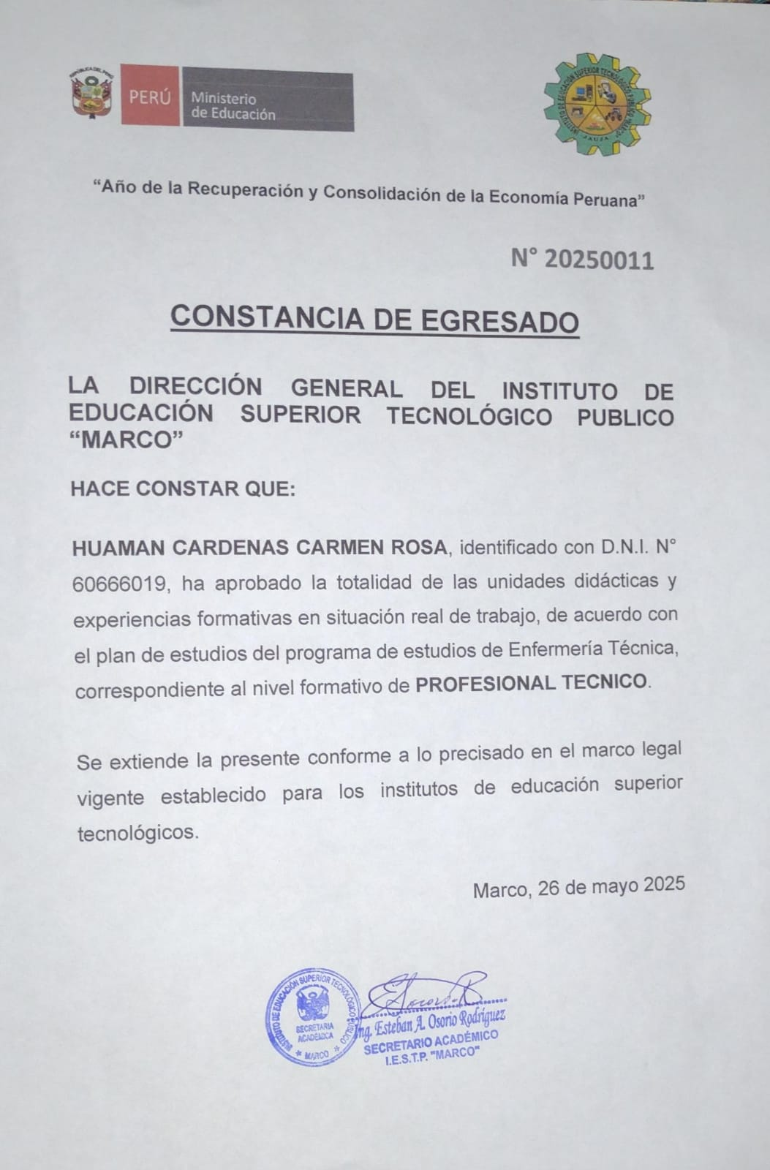

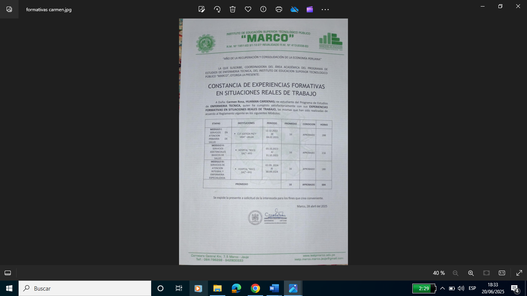

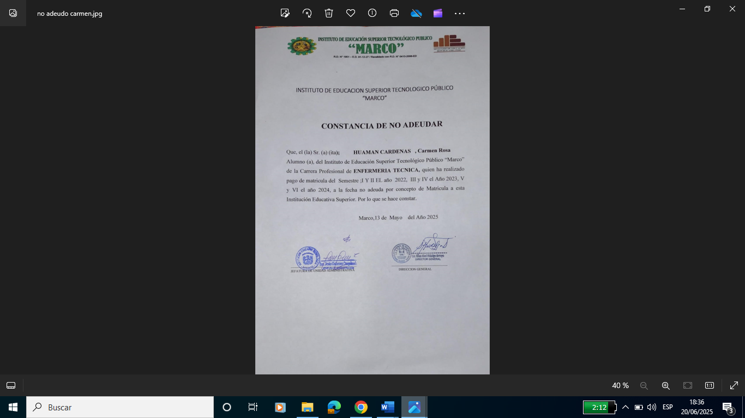
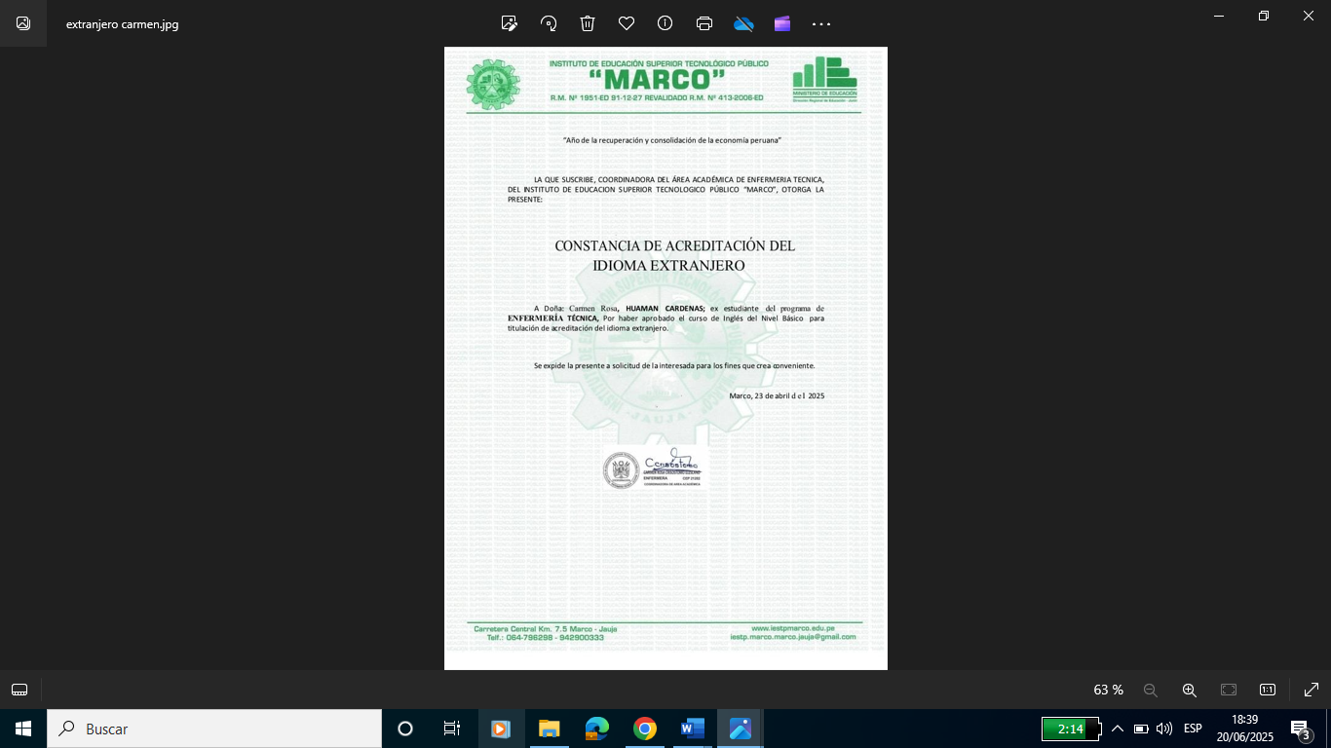

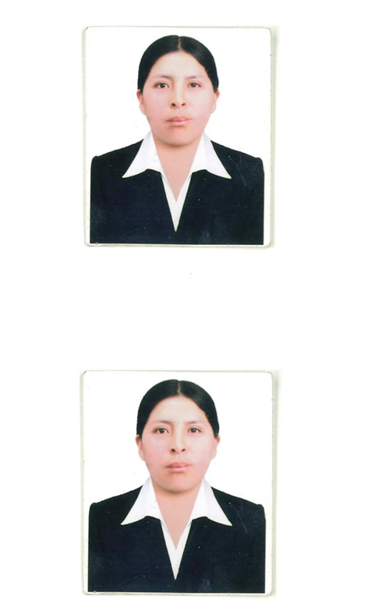

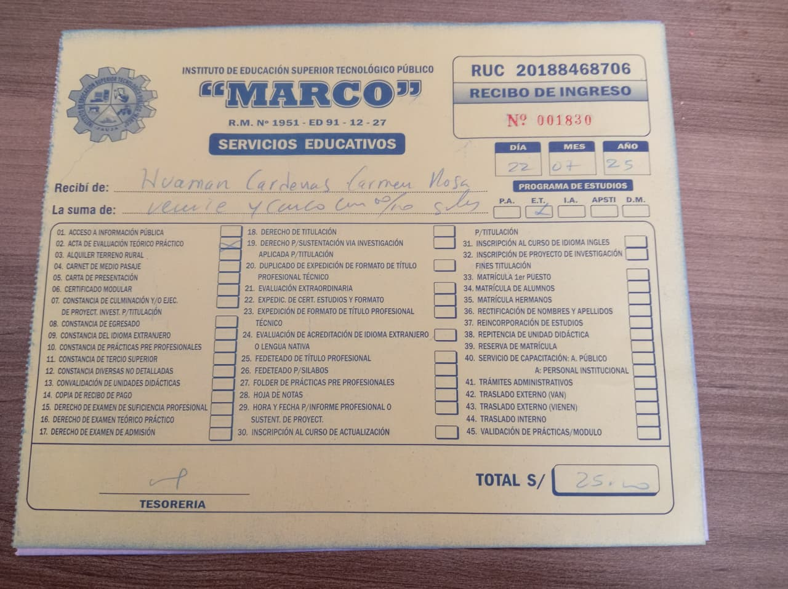

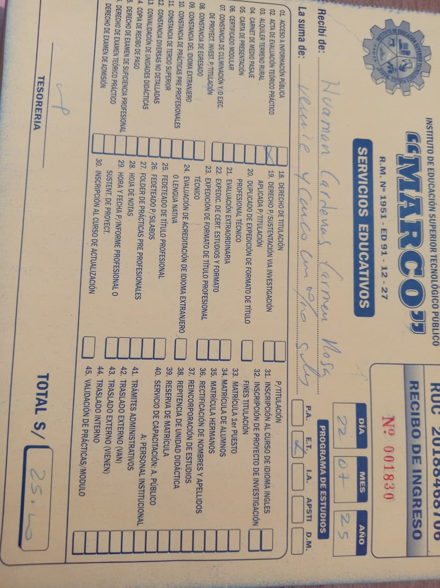
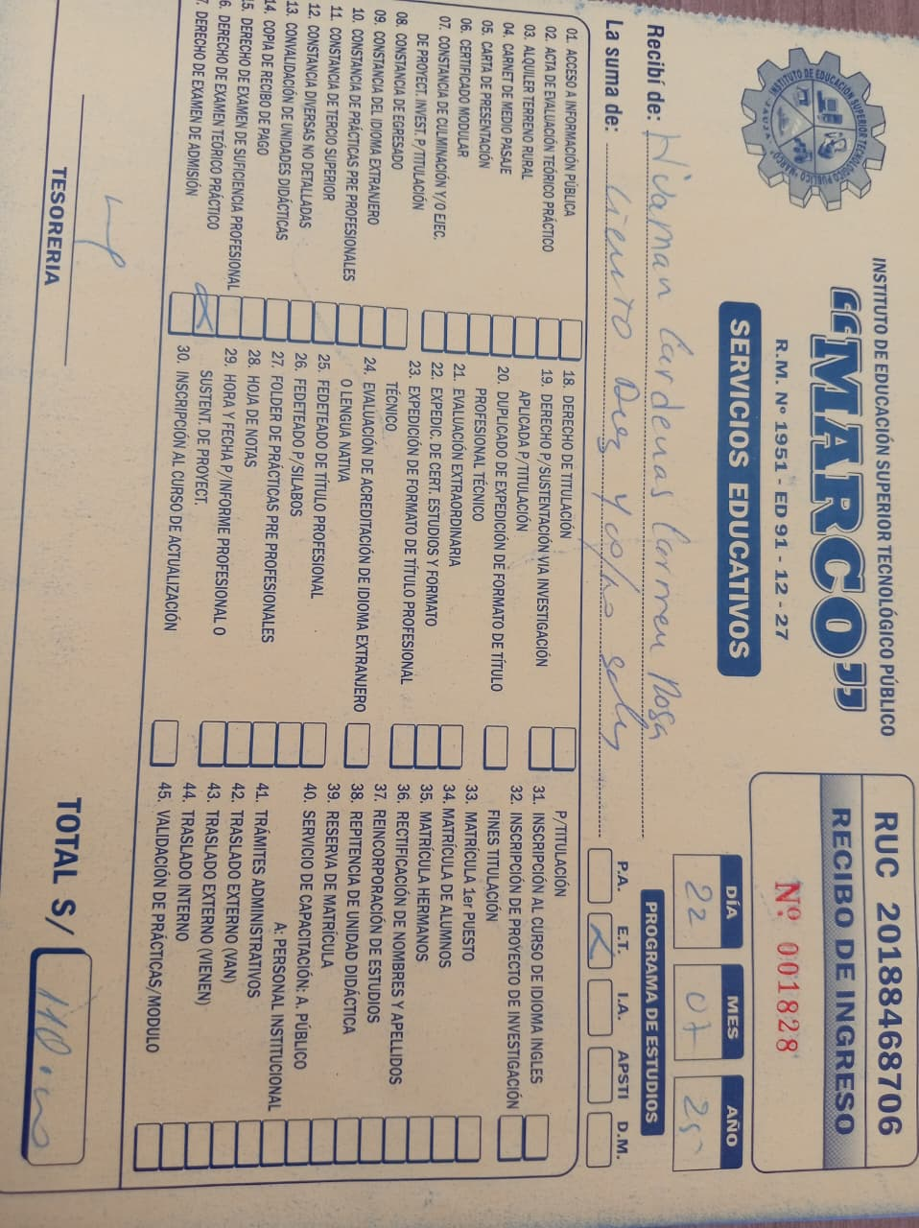

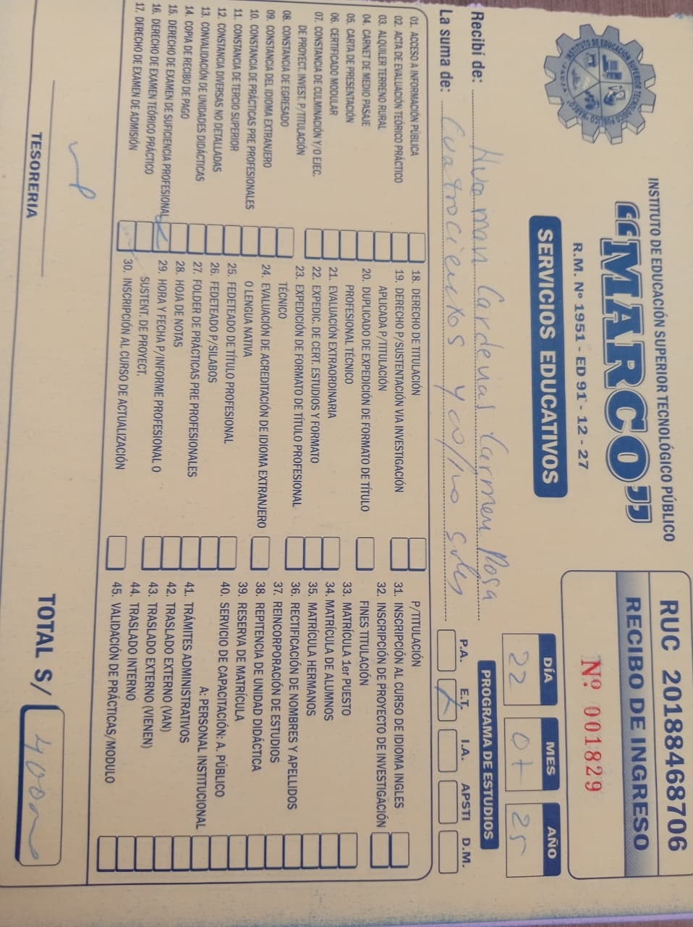

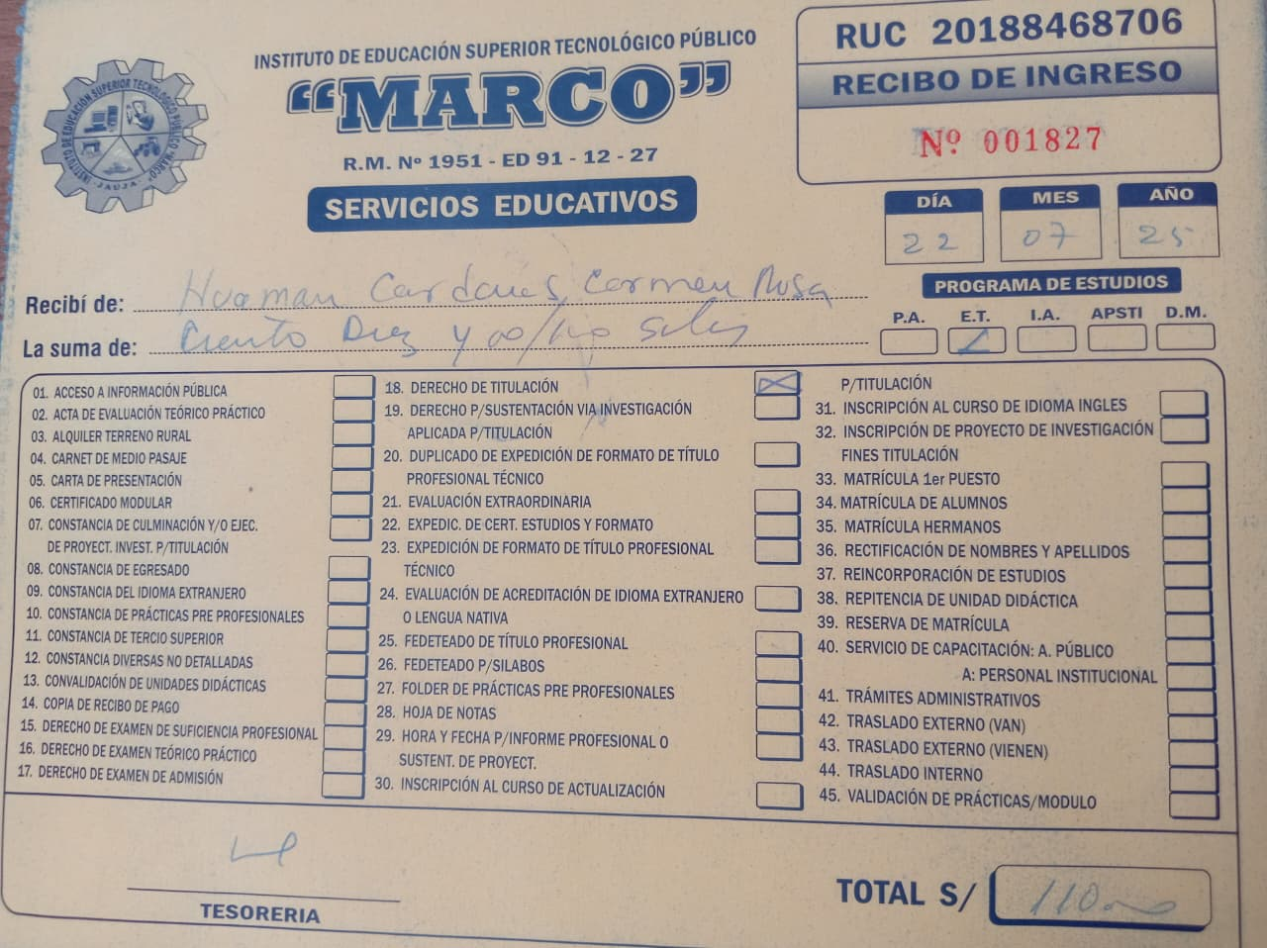

Carmen Rosa Huaman Cardenas
DNI:60666019
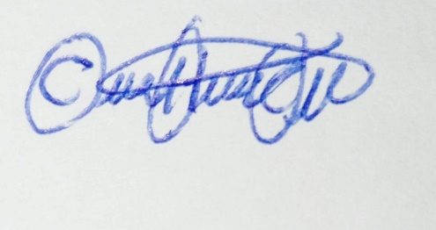
Marco 16 de Setiembre del 2025

